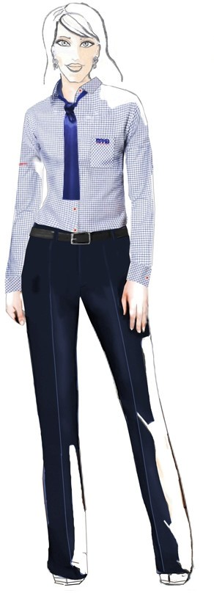

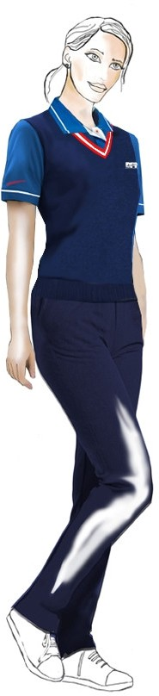Materiálové listy návrhu kalhot a sukní

Dámského stejnokroje

Příloha č. 5b

**Specifikace kalhot a sukně dámského služebního stejnokroje**

|  |  |
| --- | --- |
| Kalhoty 3/4 - dámské | strana č. 2 |
| Kalhoty letní - dámské | strana č. 3 |
| Kalhoty zimní - dámské | strana č. 4 |
| Sukně společenská - dámská | strana č. 5 |

Jednotlivé oděvní součásti kompletního dámského služebního stejnokroje jsou určeny pro profese řidička MHD, dispečerka, dopravní asistentka a dispečer asistentka, pracovnice informační kanceláře, pracovnice pořádkové služby.

**Materiál: Kalhoty ¾ dámské**

Vrchový materiál:

|  |  |  |
| --- | --- | --- |
| **Ukazatel** | **Hodnota** | **Certifikace** |
| druh materiálu / vazba : | strukturované 2x1 vroubkované plátno  birdseye | OEKO TEX 100 |
| složení materiálu : | 77 % polyester, 21% viskóza,  2% elastan |  |
| koncová úprava materiálu : | teflonová úprava,  vodoodpudivost, proti skvrnám | splňuje normu REACH - přílohu XVII normy |
| plošná hmotnost : | 200 g/m2 |  |
| šíře v cm : | 150 cm |  |
| pevnost v tahu : |  | BS EN ISO 13934-2 |
| osnova : | 145 Kgf | BS EN ISO 13934-2 |
| útek : | 140 Kgf | BS EN ISO 13934-2 |
| změna rozměrů po jednom cyklu praní |  | BS EN ISO 6330 |
| osnova : | -2,5% | BS EN ISO 6330 |
| útek : | -2,5% | BS EN ISO 6330 |
| změna rozměrů po jednom cyklu chemického čištění : |  | BS EN ISO 3175 |
| osnova : | -0,25% | BS EN ISO 3175 |
| útek : | -0,25% | BS EN ISO 3175 |
| odolnost proti žmolkování : | 4-5 | BS EN ISO 12945-1 |
| odolnost barvy proti oděru : | < 100 000 | BS EN ISO 12947-1/2/3/4 |
| stálobarevnost při praní : | 4 | BS EN ISO 105 - C06 |
| stálobarevnost při chemickém čištění : | 4 | BS EN ISO 105 - D01 |
| stálobarevnost na vodě : | 4 | BS EN ISO 105 - E01 |
| stálobarevnost při tření : | 4 | X12:2002 |
| stálobarevnost v potu : | 4 | BS EN ISO 105 - E04 |
| stálobarevnost na světle : | 4 | BS EN ISO 105 - B02 |
| posuvnost niti ve švu : | 150 N (15 kg) | BS EN ISO 13936-1 |

Podšívka: BEZ PODŠÍVKY

**Materiál: Kalhoty letní dámské**

Vrchový materiál:

|  |  |  |
| --- | --- | --- |
| **Ukazatel** | **Hodnota** | **Certifikace** |
| druh materiálu / vazba : | strukturované 2x1 vroubkované plátno  birdseye | OEKO TEX 100 |
| složení materiálu : | 77 % polyester, 21% viskóza,  2% elastan |  |
| koncová úprava materiálu : | teflonová úprava,  vodoodpudivost, proti skvrnám | splňuje normu REACH - přílohu XVII normy |
| plošná hmotnost : | 200 g/m2 |  |
| šíře v cm : | 150 cm |  |
| pevnost v tahu : |  | BS EN ISO 13934-2 |
| osnova : | 145 Kgf | BS EN ISO 13934-2 |
| útek : | 140 Kgf | BS EN ISO 13934-2 |
| změna rozměrů po jednom cyklu praní |  | BS EN ISO 6330 |
| osnova : | -2,5% | BS EN ISO 6330 |
| útek : | -2,5% | BS EN ISO 6330 |
| změna rozměrů po jednom cyklu chemického čištění : |  | BS EN ISO 3175 |
| osnova : | -0,25% | BS EN ISO 3175 |
| útek : | -0,25% | BS EN ISO 3175 |
| odolnost proti žmolkování : | 4-5 | BS EN ISO 12945-1 |
| odolnost barvy proti oděru : | < 100 000 | BS EN ISO 12947-1/2/3/4 |
| stálobarevnost při praní : | 4 | BS EN ISO 105 - C06 |
| stálobarevnost při chemickém čištění : | 4 | BS EN ISO 105 - D01 |
| stálobarevnost na vodě : | 4 | BS EN ISO 105 - E01 |
| stálobarevnost při tření : | 4 | X12:2002 |
| stálobarevnost v potu : | 4 | BS EN ISO 105 - E04 |
| stálobarevnost na světle : | 4 | BS EN ISO 105 - B02 |
| posuvnost niti ve švu : | 150 N (15 kg) | BS EN ISO 13936-1 |

Podšívka:

|  |  |  |
| --- | --- | --- |
| **Ukazatel** | **Hodnota** | **Údržba** |
| druh materiálu / vazba : | plátno | viz. technický popis oděvu |
| složení materiálu : | 100 % polyester |  |
| plošná hmotnost : | 70 g/m2 |  |
| šíře v cm : | 148 cm |  |

**Materiál:**  **Kalhoty zimní dámské**

Vrchový materiál:

|  |  |  |
| --- | --- | --- |
| **Ukazatel** | **Hodnota** | **Certifikace** |
| druh materiálu / vazba : | strukturované 2x1 vroubkované plátno  birdseye | OEKO TEX 100 |
| složení materiálu : | 64 % polyester, 34%  viskóza, 2% elastan |  |
| koncová úprava materiálu : | teflonová úprava,  vodoodpudivost, proti skvrnám | splňuje normu REACH - přílohu XVII normy |
| plošná hmotnost : | 330 g/m2 |  |
| šíře v cm : | 150 cm |  |
| pevnost v tahu |  | ASTM D 5035 |
| osnova : | 143 Kgf | ASTM D 5035 |
| útek : | 139 Kgf | ASTM D 5035 |
| změna rozměrů po jednom cyklu praní |  | AATCC 135 |
| osnova : | -2,75% | AATCC 135 |
| útek : | -2,25% | AATCC 135 |
| změna rozměrů po jednom cyklu chemického čištění : |  | AATCC 158 |
| osnova : | -0,25% | AATCC 158 |
| útek : | -0,25% | AATCC 158 |
| odolnost proti žmolkování : | 4-5 | BS EN ISO 12945-1:2001 |
| odolnost barvy proti oděru : | > 100 000 | ISO 12947-2 |
| stálobarevnost při praní : | 4 | ISO 105 C-10 B (2) |
| stálobarevnost při chemickém čištění : | 4 | ISO 105 D01 |
| stálobarevnost na vodě : | 4 | ISO 105 E1 |
| stálobarevnost při tření : | 4 | ISO 105 X 12 |
| stálobarevnost na světle : | 4 | ISO 105 B02 |
| posuvnost niti ve švu : | > 150 N (> 15 Kg) | BS 3320 |

Podšívka:

|  |  |  |
| --- | --- | --- |
| **Ukazatel** | **Hodnota** | **Údržba** |
| druh materiálu / vazba : | plátno | viz. technický popis oděvu |
| složení materiálu : | 100 % polyester |  |
| plošná hmotnost : | 70 g/m2 |  |
| šíře v cm : | 150 cm |  |

**Materiál:** **Sukně společenská dámská**

Vrchový materiál:

|  |  |  |
| --- | --- | --- |
| **Ukazatel** | **Hodnota** | **Certifikace** |
| druh materiálu / vazba : | strukturované 2x1 vroubkované plátno  birdseye | OEKO TEX 100 |
| složení materiálu : | 77 % polyester, 21% viskóza,  2% elastan |  |
| koncová úprava materiálu : | teflonová úprava,  vodoodpudivost, proti skvrnám | splňuje normu REACH - přílohu XVII normy |
| plošná hmotnost : | 200 g/m2 |  |
| šíře v cm : | 150 cm |  |
| pevnost v tahu : |  | BS EN ISO 13934-2 |
| osnova : | 145 Kgf | BS EN ISO 13934-2 |
| útek : | 140 Kgf | BS EN ISO 13934-2 |
| změna rozměrů po jednom cyklu praní |  | BS EN ISO 6330 |
| osnova : | -2,5% | BS EN ISO 6330 |
| útek : | -2,5% | BS EN ISO 6330 |
| změna rozměrů po jednom cyklu chemického čištění : |  | BS EN ISO 3175 |
| osnova : | -0,25% | BS EN ISO 3175 |
| útek : | -0,25% | BS EN ISO 3175 |
| odolnost proti žmolkování : | 4-5 | BS EN ISO 12945-1 |
| odolnost barvy proti oděru : | > 100 000 | BS EN ISO 12947-1/2/3/4 |
| stálobarevnost při praní : | 4 | BS EN ISO 105 - C06 |
| stálobarevnost při chemickém čištění : | 4 | BS EN ISO 105 - D01 |
| stálobarevnost na vodě : | 4 | BS EN ISO 105 - E01 |
| stálobarevnost při tření : | 4 | X12:2002 |
| stálobarevnost v potu : | 4 | BS EN ISO 105 - E04 |
| stálobarevnost na světle : | 4 | BS EN ISO 105 - B02 |
| posuvnost niti ve švu : | 150 N (15 kg) | BS EN ISO 13936-1 |

Podšívka:

|  |  |  |
| --- | --- | --- |
| **Ukazatel** | **Hodnota** | **Údržba** |
| druh materiálu / vazba : | plátno | viz. technický popis oděvu |
| složení materiálu : | 100 % polyester |  |
| plošná hmotnost : | 70 g/m2 |  |
| šíře v cm : | 148 cm |  |